**DISTRIBUIÇÃO de IPs PARA PROJETO RC1 – 2023_2024**

**Dept. de Eletrónica, Telecomunicações e Informática Universidade de Aveiro**

**Autores:** Carlos Verenzuela e Tiago Brito.

**Nº Mecanográficos:** 114507 e 112911.



|  |  |  |  |  |  |  |  |  |  |
| --- | --- | --- | --- | --- | --- | --- | --- | --- | --- |
|  | | **Public IPv4 Assignment** | | | | | | | |
|  | **Department** | | Network  Address | Broadcast | Mask | Available  adresses for  hosts and routers  (first – last) | Used addresses for  Hosts  (First – last) | Gateway #1  address | Gateway #2  Address  (if existente) |
| **NewNet ISP** | NewNetCenter | | 201.141.017.0 | 201.141.17.63 | 26 | 201.141.017.1 -  201.141.017.61 | 201.141.017.1 -  201.141.017.51 | 201.141.017.62 |  |
| NewNetIT | | 201.141.017.64 | 201.141.17.95 | 27 | 201.141.017.65 -  201.141.017.93 | 201.141.017.65 -  201.141.017.80 | 201.141.017.94 |  |
| **Amazing** | Offices | | 201.141.017.192 | 201.141.17.255 | 26 | 201.141.017.193 -  201.141.017.252 | 201.141.017.193 -  201.141.017.252 | 201.141.017.254 | 201.141.17.253 |
| WiFi | |  |  |  |  |  |  |  |
| Factory | |  |  |  |  |  |  |  |
| NAT/PAT | | 201.141.017.160 | 201.141.17.191 | 27 | 201.141.017.161 -  201.141.017.188 | 201.141.017.161 -  201.141.017.180 | 201.141.017.190 | 201.141.17.189 |
| **GR8** | Office | | 201.141.017.96 | 201.141.17.127 | 27 | 201.141.017.97 -  201.141.017.125 | 201.141.017.97 -  201.141.017.118 | 201.141.017.126 |  |
| WiFi | |  |  |  |  |  |  |  |
| NAT/PAT | | 201.141.017.128 | 201.141.17.143 | 28 | 201.141.017.129 -  201.141.017.141 | 201.141.017.129 -  201.141.017.137 | 201.141.017.142 |  |
| **Interconnection** | NewNet –  Amazing | | 201.141.017.144 | 201.141.17.147 | 30 | 201.141.017.145 -  201.141.017.146 | 201.141.017.145 -  201.141.017.146 |  |  |
| NewNet – GR8 | | 201.141.017.148 | 201.141.17.151 | 30 | 201.141.017.149 -  201.141.017.150 | 201.141.017.149 -  201.141.017.150 |  |  |

**Descrição sobre IPv4 public:**

Para distribuir estes endereços, consideraram-se todos os IPv4 public pedidos no enunciados e foram distribuídos de forma seguida em função da ordem pedida no enunciado. Depois, no fim, percebemos que devia haver um espaço no meio dos endereços para respeitar os blocos de 64 bits, mais à frente usou-se parte deste “buraco” na gama de endereços para realizar as ligações de NewNet – Amazing e NewNet – GR8. Na imagem a seguir está parte do raciocínio implementado para a resolução do problema.

Em relação às Gateways implementamos uma gateway para os diferentes dispositivos, com exceção da companhia Amazing, a qual dispõe de dois ESW (Router+Switch), pelo que os dispositivos nesta companhiam têm dois “caminhos” para chegar ao Router principal, através destes dois ESWs.

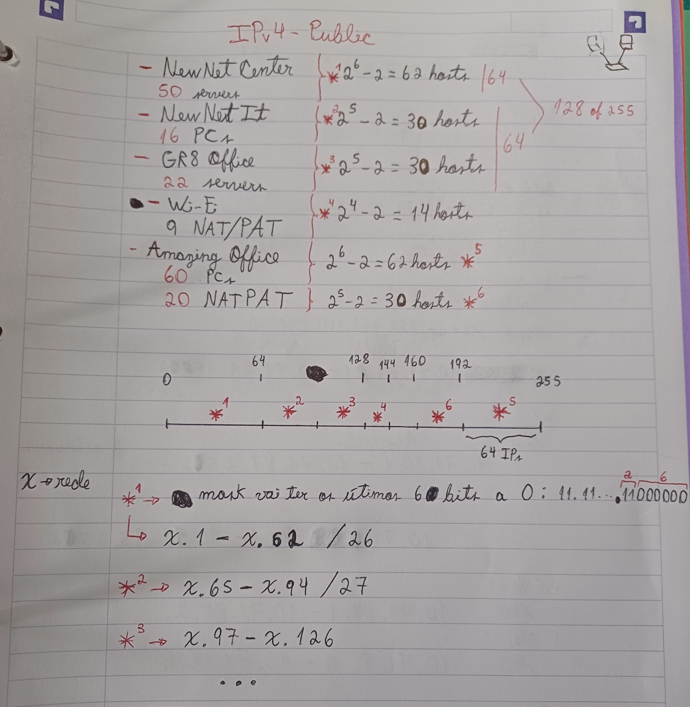

|  |  |  |  |  |  |  |  |  |
| --- | --- | --- | --- | --- | --- | --- | --- | --- |
| Private IPv4 Assignment | | | | | | | | |
|  | | **Department** | Network  Address | Broadcast | Mask | Available  adresses for  hosts and routers | Gateway #1  address | Gateway #2  Address | |
| **NewNet ISP** | | NewNetCenter |  |  |  |  |  |  | |
| NewNetIT |  |  |  |  |  |  | |
| **Amazing** | | Offices | 10.71.92.0 | 10.71.95.255 | 23 | 10.71.92.1 - 10.71.95.252 | 10.71.95.254 | 10.71.95.253 | |
| WiFi | 10.71.80.0 | 10.71.87.255 | 22 | 10.71.80.1 - 10.71.87.252 | 10.71.87.254 | 10.71.87.253 | |
| Factory | 10.71.64.0 | 10.71.79.255. | 21 | 10.71.64.1 - 10.71.79.252 | 10.71.79.254 | 10.71.79.254 | |
|  | Amazing - ESW1 | | 10.71.88.0 | 10.71.88.3 | 30 | 10.71.88.1 - 10.71.88.2 |  |  | |
|  | | Amazing - ESW2 | 10.71.88.4 | 10.71.88.7 | 30 | 10.71.88.5 - 10.71.88.6 |  |  | |
| **GR8** | | Office | 10.192.96.0 | 10.192.96.255 | 24 | 10.192.96.1 - 10.192.96.253 | 10.192.96.254 |  | |
| WiFi | 10.192.97.0 | 10.192.97.255 | 24 | 10.192.97.1 - 10.192.97.253 | 10.192.97.254 |  | |

**Descrição sobre IPv4 private:**

Para distribuir estes endereços, fez-se de maneira parecida aos IPv4 public, só que repetindo o processo para cada rede privada, tendo em conta o número de máquinas que é pedido. Em relação às gateways, fez-se um raciocínio idêntico ao descrito na implementação dos IPv4 públicos, atribuindo duas gateways na companhia Amazing por causa dos ESWs e no resto uma gateway.

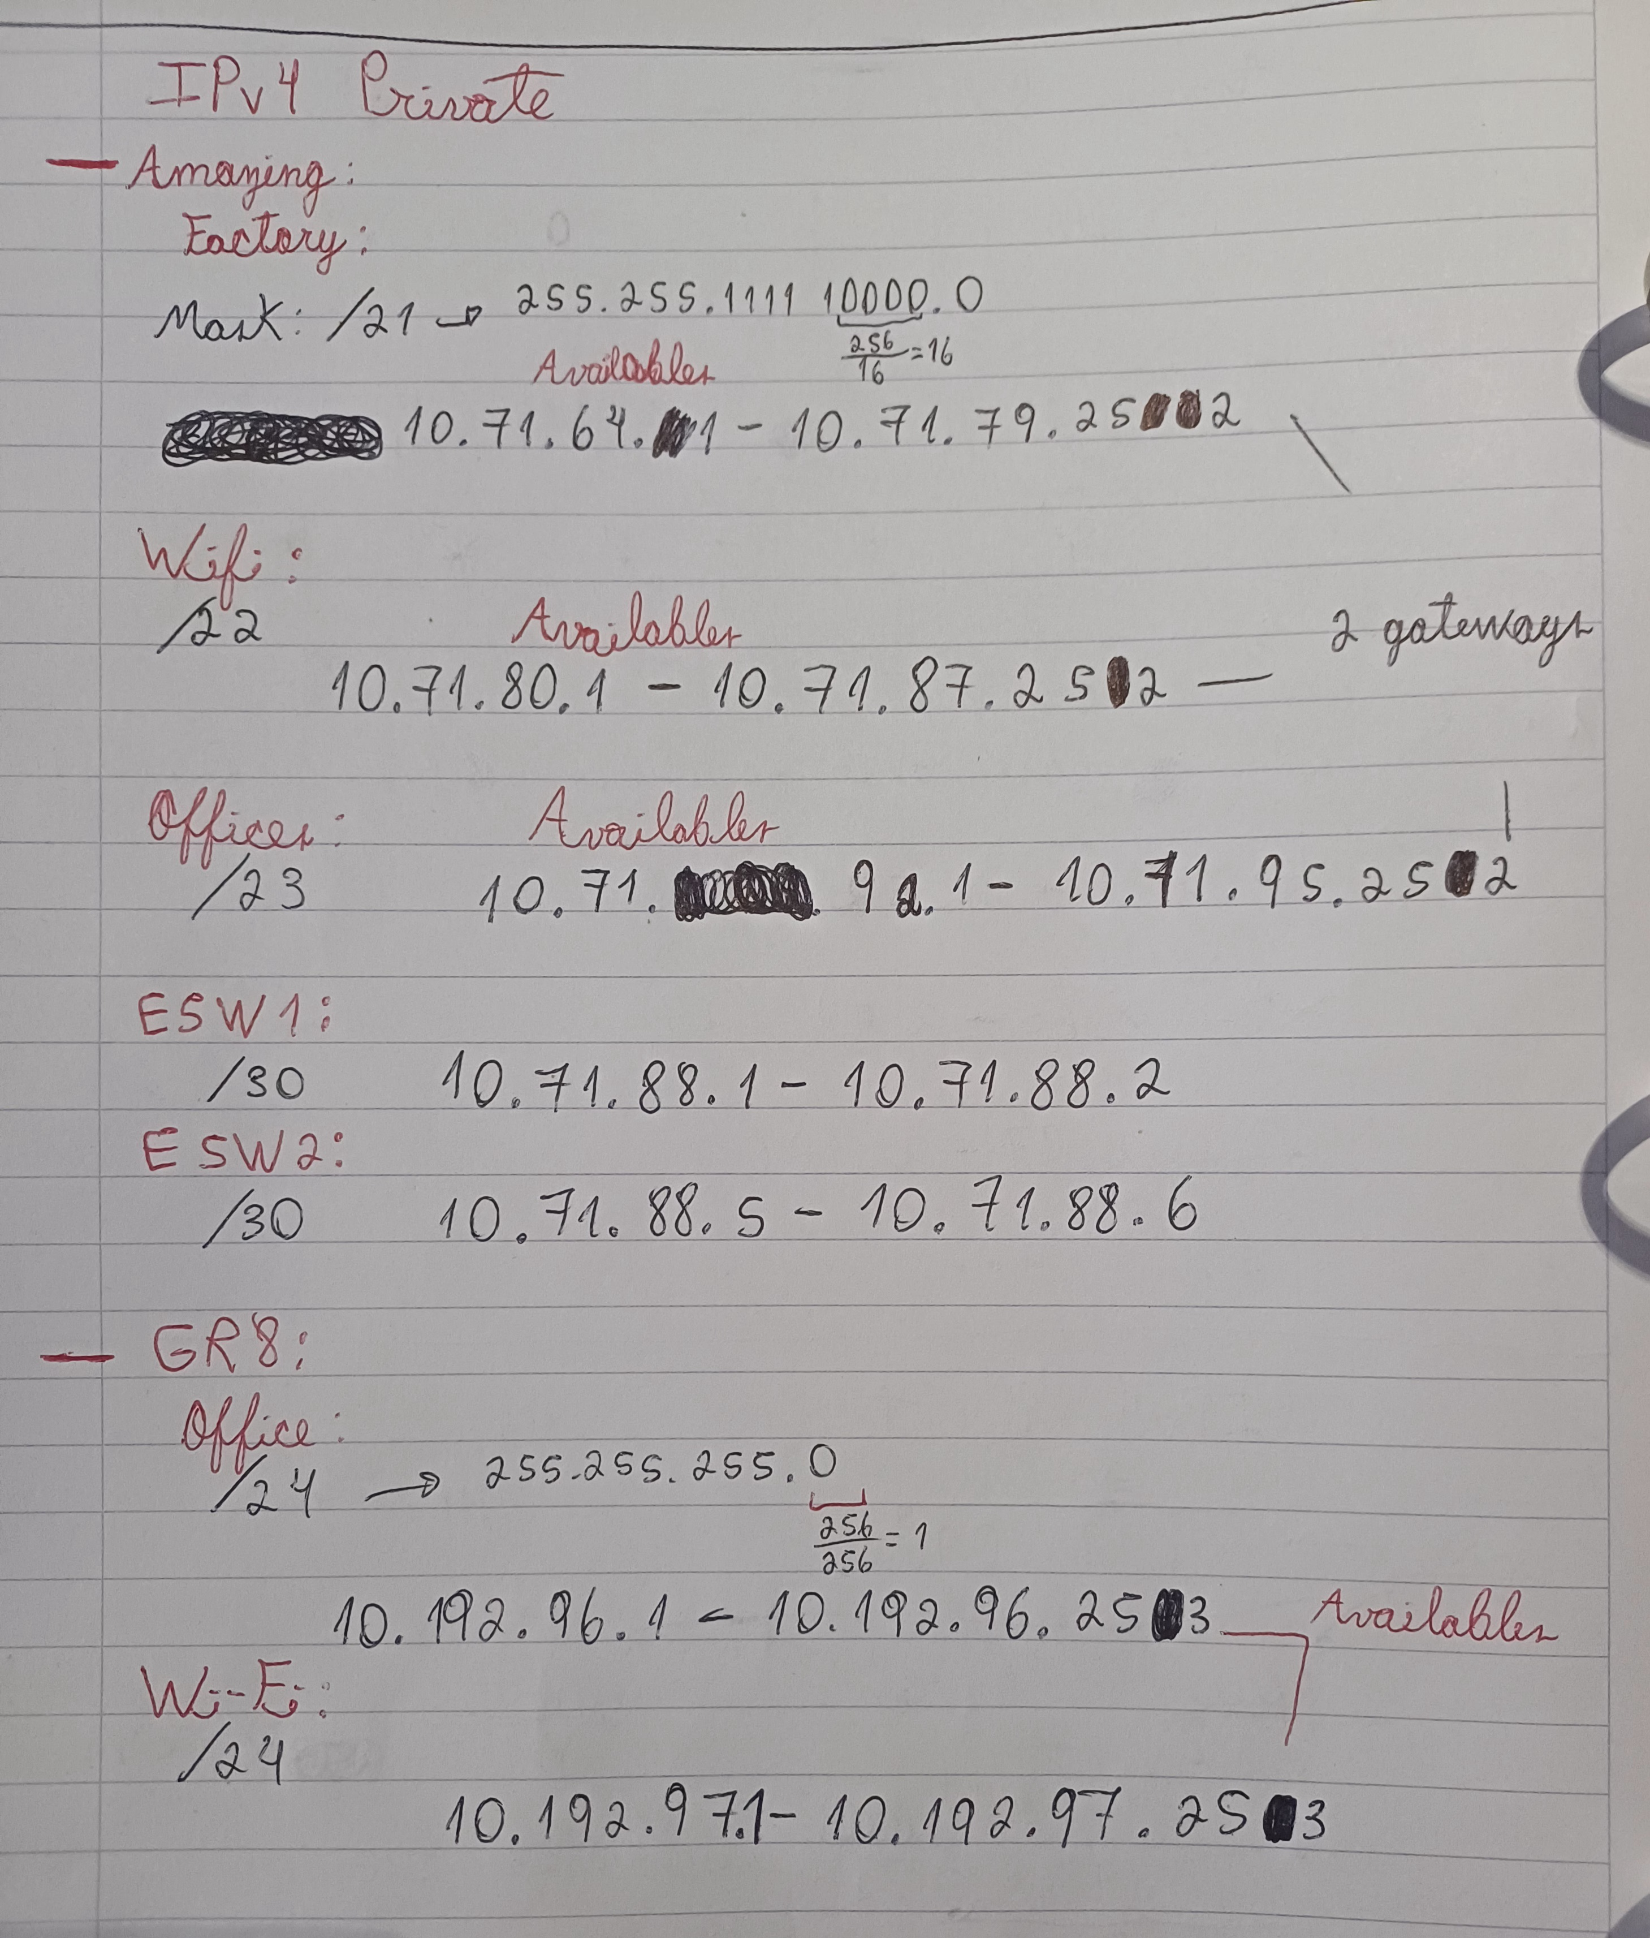

**G = 2002 : 8881 : 5942 : 11 -> (56 bits de rede definidos)**

|  |  |  |  |  |  |  |  |  |
| --- | --- | --- | --- | --- | --- | --- | --- | --- |
| **Global IPv6 Assignment** | | | | | | | | |
|  | **Department** | Network  Address | Mask | | Available  adresses for  hosts and routers | Used addresses for  Hosts | Gateway #1  address | Gateway #2  Address |
| **NewNet ISP** | NewNetCenter | G00:: | 64 | G00::1 – G00:FFFF:FFFF:FFFF:FFFE | | G00::1 – G00::32 | G00:FFFF:FFFF:FFFF:FFFF |  |
| NewNetIT | G01:: | 64 | G01::1 – G01:FFFF:FFFF:FFFF:FFFE | | G01::1 – G01::20 | G01:FFFF:FFFF:FFFF:FFFF |  |
| **Amazing** | Offices | G10:: | 64 | G010::1 – G10:FFFF:FFFF:FFFF:FFFD | | G10:: – G10::3C | G10:FFFF:FFFF:FFFF:FFFF | G10:FFFF:FFFF:FFFF:FFFE |
| Factory |  |  |  | |  |  |  |
| WiFi | G11:: | 64 | G11::1 – G11:FFFF:FFFF:FFFF:FFFD | |  | G11:FFFF:FFFF:FFFF:FFFF | G11:FFFF:FFFF:FFFF:FFFE |
| Interconnection  Amazing –  ESW#1 | FE80::1 | 126 | FE80::1 | | FE80::1 |  |  |
| Interconnection  Amazing –  ESW#2 | FE80::2 | 126 | FE80::2 | | FE80::2 |  |  |
| **GR8** | Office | G20:: | 64 | G20::1 – G03:FFFF:FFFF:FFFF:FFFE | | G20:: – G03::16 | G20:FFFF:FFFF:FFFF:FFFF |  |
| WiFi | G21:: | 64 | G21::1 – G21:FFFF:FFFF:FFFF:FFFE | |  | G21:FFFF:FFFF:FFFF:FFFF |  |
| **Interconnection** | NewNet –  Amazing | G30:: | 126 | G30::1 - G30::3 | |  |  |  |
| NewNet – GR8 | G30::4 | 126 | G30::5 - G31::7 | |  |  |  |

**Descrição sobre IPv6 global:**

Na alocação de endereços IPv6, distribuímos blocos de /56 pelos clientes, que, por sua vez, têm a flexibilidade de dividir esse bloco em sub-redes menores para atender às suas necessidades específicas. Dentro de cada bloco /56, os clientes, como AMAZING Inc e GR8 Inc, subdividem a alocação em sub-redes de /64 para cada segmento da rede. Essa prática adere às recomendações de design IPv6, garantindo que cada sub-rede tenha espaço suficiente para endereçamento, enquanto ainda mantém a simplicidade e eficiência da arquitetura IPv6. O uso de blocos de /64 para cada sub-rede é fundamental para garantir a operação ideal de protocolos IPv6, além de facilitar a gestão e a configuração de dispositivos na rede. Além disso, estabelecemos links ponto a ponto entre nossos roteadores e os roteadores dos clientes usando sub-redes /126, garantindo a eficiência na utilização de endereços IPv6 nesses cenários específicos. Essa abordagem proporciona uma estrutura organizada e escalável para a implantação de IPv6, atendendo às necessidades diversificadas das empresas conectadas à NEWNET.

Relativamente à atribuição de endereços usados (coluna “Used addresses for Hosts”) fizemos a conversão do número pedido no enunciado para Hexadecimal e utilizamos a primeira gama de valores da rede que correspondiam ao valor pedido substraindo um valor, pois a contagem começa no zero.

Finalmente, em relação às gateways, foi aplicado o mesmo tipo de raciocínio descrito na distribuição de IPv4 public.